**FNYG 1. vizsga megoldás**

Első feladat. Igazolja vagy cáfolja, hogy a következő nyelv reguláris:

Megoldás: 

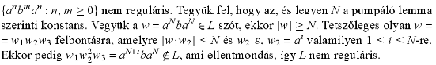

Második feladat. Tekintsük a következő nyelvet:



Adja meg azt a G nyelvtant, amely a nyelvet generálja!

Megoldás



Adja meg a G által generált nyelvet!

Harmadik feladat

Rajzolja fel annak a véges automatának (DFA) a gráfját, amely a {0,1} ábécé felett a 00-ra végződő szavakat fogadja el.

Megoldás

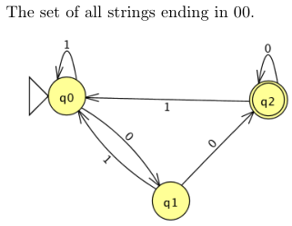

Negyedik feladat

Igazoljuk vagy cáfoljuk, hogy (*L*1 ∪*L*2 )* = *L*1* ∪ *L*2* !

**Megoldás**: Az állítás hamis. Vegyük a következő ellenpéldát: Legyen L1 = { a} és L2 = { b}, ekkor ( L1 ∪ L2 )* az akárhány a-t és b-t tartalmazó szavak halmaza, még L1* ∪ L2* a csupa a-t és csupa b-t tartalmazó szavak nyelve lesz. ★